**Usnesení zastupitelstva ze dne 18.9.2008 a Záměr obce č.2/2008**

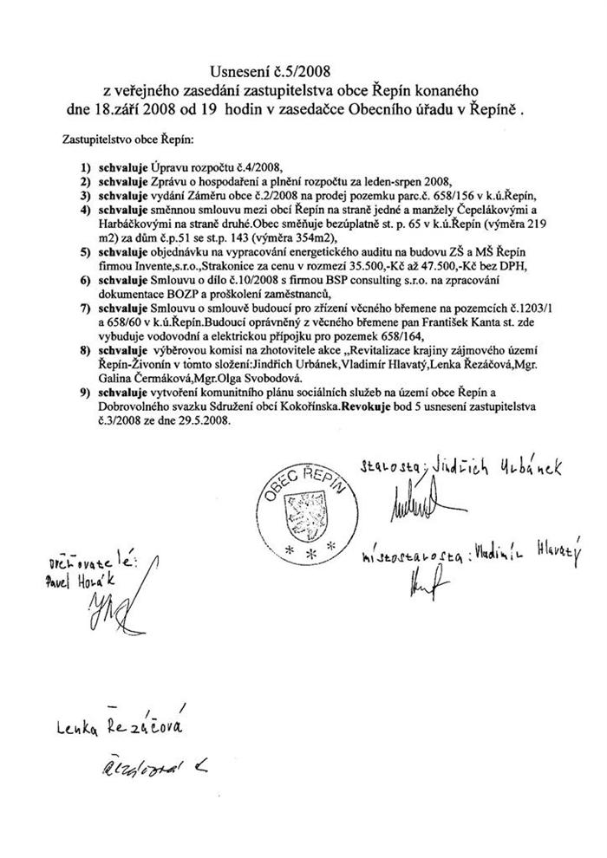

**ZÁMĚR OBCE Řepín č. 2 /2008 o prodeji pozemku ve vlastnictví obce**

Zastupitelstvo obce Řepín se na svém veřejném zasedání dne 18. 9. 2008 a v souladu s ustanovením § 12 odst. 1 a § 39 odst. 1 zákona č. 128/2000 Sb. o obcích ve znění pozdějších změn a doplňků, usneslo zveřejnit záměr prodat níže uvedený majetek ve vlastnictví obce:

I.

Pozemek parc.č. 658/156 o výměře 1138 m2 v obci a k.ú.Řepín. Pozemek je veden na LV 1001 pro obec a k.ú. Řepín Katastrálního pracoviště Mělník Katastrálního úřadu pro Středočeský kraj. Pozemek je určen ke stavbě rodinného domu. Na pozemku je zavedena vodovodní a kanalizační přípojka a přípojka el. energie.

II.

Pozemek bude odprodán zájemci s nevyšší finanční nabídkou, přičemž nejnižší hranice nabídkové ceny je Kč 400 000,-. Nabídkovou cenu je možno doručit do kanceláře Obecního úřadu v Řepíně, Hlavní ul. č. 8, v uzavřené obálce označené textem: „Pozemek č. 658/156 NEOTEVÍRAT“. Termín pro doručení obálek je do 22. 10. 2008 do 16.00 hod. Obálky budou otevřeny na veřejné schůzi zastupitelstva obce Řepín v budově OÚ Řepín dne 23. 10. 2008 v 19.00 hod. Zájemce s nejvyšší nabídkovou cenou bude vyzván ke složení kupní ceny. Pokud kupní cena nebude složena ve prospěch účtu obce Řepín do 15. 12. 2008, bude k úhradě kupní ceny vyzván zájemce v pořadí s druhou nejvyšší kupní cenou. Pokud budou dva či více zájemců se stejnou nabídkovou cenou, rozhodne o jejich pořadí datum a čas doručení nabídkové ceny. Kupní smlouva bude uzavřena do 1 týdne ode dne úhrady kupní ceny pozemku.

Náklady spojené s uzavřením smlouvy hradí kupující.

III.

Obec Řepín si vyhrazuje právo do doby uzavření kupní smlouvy záměr odprodat pozemek zrušit.

V Repíně dne 18. 9. 2008

Jinddřich Urbánek Vladimír Hlavatý

Starosta Místostarosta

Vyvěšeno:19.9.2008 Sejmuto:6.10.2008